单轴测径仪----RV电线电缆线在线外径检测

RV是电线电缆型号，全称铜芯聚氯乙烯绝缘连接软电线电缆。
RV电缆线在工业配电领域有着广泛的应用，尤其适合要求较为严格的柔性安装场所，如电控柜，配电箱及各种低压电气设备，可用于电力，电气控制信号及开关信号的传输。
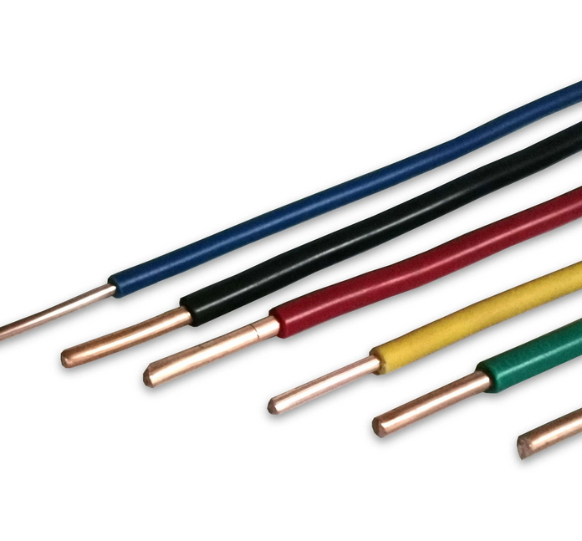
RV电线电缆采用软结构的设计，导体弯曲半径较小，且适用于潮湿多油的安装场所。
同时，RV电缆线在获得了CCC及CE标志的认证，符合HD（欧盟统一协调标准）的要求，不仅可以适用于中国市场，也适用于欧洲市场。
RV电缆线的标准截面积有0.30，0.50、0.75、1.0、1.5、2.5、4.0、6.0、10.0、16.0、25.0、35.0、50.0、70.0mm²。
不同规格的尺寸均需要对外径尺寸进行精准检测，为了减小废品的生产，需要采用在线测径仪来完成尺寸的自动化检测。

单轴测径仪是为外径检测而制作的检测设备。
它具备外径测量、超差提示与控制功能，安装在RV电缆线的生产线上，保证产品的外径尺寸在标准内生产。
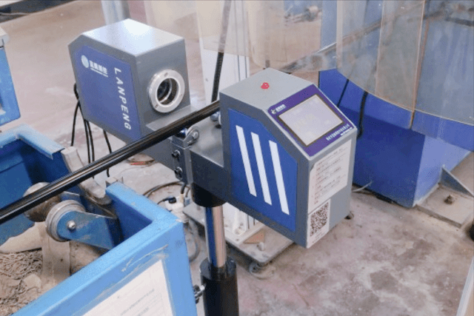
RV电线电缆线在线外径检测方法——单轴测径仪

测径仪是利用CCD光电图像传感器和光学成像系统作为检测部件，通过控制测量成像，可对生产过程中的线缆直径作实时监测，测量结果显示于液晶显示屏上，也可配备远距离LED大显示屏进行显示。
测量前可根据测量要求设置线径的上下限值，超出允许值有声、光信号报警，并且有PID自动或手动调节功能，可控制电缆的外径尺寸值。

测量功能
单轴测径仪以光电原理进行检测，无损非接触式测量，内部无易损部件，可长期连续使用，维护周期长。具备可调节支架，方便调节高度，让被测RV电缆线通过测量区域中心位置附近。
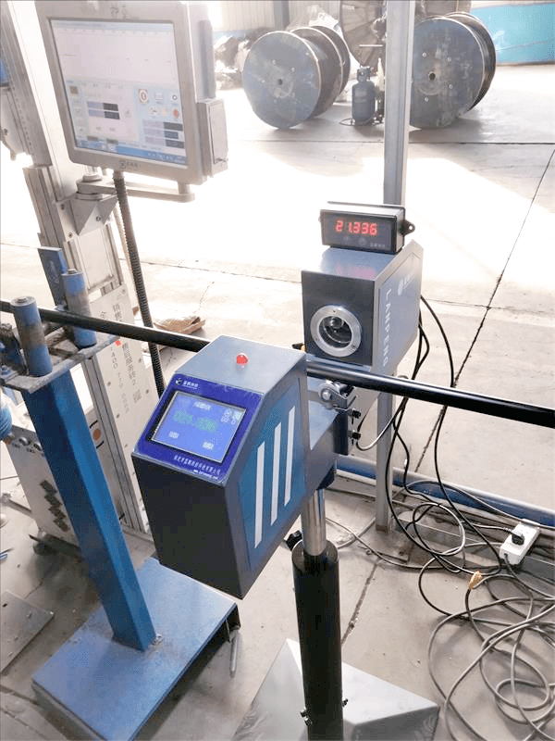
RV电线电缆线在线外径检测方法——单轴测径仪

超差提示
RV电缆线测径仪实时测量外径尺寸，当所测得尺寸符合标准时，测径仪显示屏以绿色字体显示，当所测值超过上下限时，红色小灯亮，蜂鸣器响，显示界面的数据变为红色字体。多重方式告知工作人员。

控制功能
仅测量不控制，仍会产生部分废品，因此测径仪增添了控制功能，采用PID闭环控制法，实测时控，每个检测数据都会给一个控制信号，让外径接近标称值，通过控制功能，能将线径波动减小，能将废品率进一步降低。

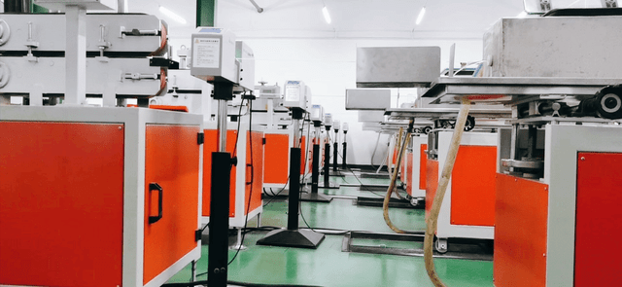
RV电线电缆线在线外径检测方法——单轴测径仪

单轴测径仪是比较常用的RV电缆线测量设备，如需检测椭圆度尺寸，则可增加测头，制成双路测径仪。
该设备测量范围覆盖面广，能保证所有生产的RV电缆线检测。总之，如果需要线缆测径，单轴测径仪是目前绝大部分厂家使用的精密仪器。

本文由保定市蓝鹏测控科技有限公司编写

